Галбадрах А., Елецкий Н.Д., Чистяков А.Д.
НЕЧЁТКАЯ МОДЕЛЬ ЛОКАЦИИ ЛОГИСТИЧЕСКИХ ЦЕНТРОВ ВНЕШНЕЭКОНОМИЧЕСКОЙ ДЕЯТЕЛЬНОСТИ
(НА ПРИМЕРЕ МОНГОЛИИ)

Экономика и менеджмент систем управления. 2019. № 3.1 (33). С. 123-128.

Аннотация. По мере интенсификации международных торговых потоков усиливается практическая значимость концепции «экономической гравитации» и её формализованных моделей. Предлагаемая модель характеризует нечёткие алгоритмы локации логистических центров в странах и регионах, осуществляющих внешнеэкономическую деятельность
Ключевые слова: экономическая гравитация, международная логистика, нечёткие множества, экономика Монголии

Galbadrah A., Eletsky N.D., Chistyakov A.D.
FUZZY MODEL OF LOCATION OF LOGISTICS CENTERS IN FOREIGN ECONOMIC ACTIVITIES
(MONGOLIA CASE)

Abstract. While modern intensifying of the international trade flows, the practical importance of the concept of "economic gravity" and its formalized models increases. The proposed model characterizes fuzzy algorithms of location of logistics centers in countries and regions engaged in foreign economic activity
Keywords: economic gravity, international logistics, fuzzy sets, Mongolian economy

В 50-60-е годы прошлого века ряд зарубежных теоретиков (У. Айзард, Я. Тинберген др. [1; 2]) обратили внимание на возможность и плодотворность экономических интерпретаций традиционной физической гравитационной модели. В упрощённом и обобщённом виде их идеи, трактуемые как методологический инструмент анализа внешнеэкономических взаимодействий, могут быть отражены посредством следующей исходной формализации:

F_{ij} = k(M_{i}.M_{j})/D^{n}_{ij} (1)

где F_{ij} – оценка «экономической гравитации» между локациями i и j, М – экономические размеры («масса») локаций, D – расстояние между ними, n ≥1, k – дополнительный корректирующий коэффициент. Чаще всего в качестве локаций стали рассматриваться отдельные страны, а основным показателем экономического размера («массы») выступает объём валового продукта этих стран; роль основной интерпретации данной методологической идеи приобрела пространственная гравитационная модель внешней торговли [3]. Элементы обобщения, предложенные Я. Тинбергеном, дополняли показатель расстояния между странами факторами, отражающими наличие или отсутствие общей границы и членство в торговых союзах, в связи с чем показатель, характеризующий вектор уменьшения силы гравитации, стал определяться в более широком контексте, как издержки внешней торговли. В упрощённом виде идею Я. Тинбергена можно формализовать следующим образом:

E_{ij} = k(Y_{i}.Y_{j})/T_{ij} (2)

где Е – экспорт из страны i в страну j, Y – валовой продукт, Т – издержки торговли между странами.
В последующем аксиоматика гравитационной модели, при сохранении основной методологической идеи, была дополнена многочисленными вариативно-корректирующими показателями. К числу факторов усиления экономически-гравитационного взаимодействия стали относить также численность населения и размеры валового продукта на душу населения страны, площадь её территории и др.; ещё большей детализации подверглись оценки внешнеторговых издержек, к числу агрегированных групп которых стали относить:
- транспортные издержки
- таможенные тарифы
- контрактные издержки
- волатильность обменного курса
- особенности географического положения
- экономическая политика
- членство в торговых союзах
- членство в валютных союзах
- членство в политических союзах и военных блоках
- социальные и исторические факторы (языковые, религиозные, связи бывших колоний и метрополий и т.п.)
- информационные барьеры и др. [4].
В последней трети ХХ века и на рубеже веков методологическая идея, воплощённая в исходной формализации пространственной гравитационной модели внешней торговли (по существу, лишь «переименовавшей» в экономических терминах зависимости, отражённые в гравитационной модели Ньютона) получила специальную аналитическую разработку посредством технического аппарата неоклассической эконометрики (работы Дж. Андерсона, Э. Винкоопа, Дж. Бергстренда, С. Байера и др.). Разработано и продолжает разрабатываться значительное количество специализированных эконометрических моделей, позволяющих как давать строгую математическую интерпретацию классических моделей внешней торговли, так и осуществлять развёрнутый анализ всех значимых аспектов актуальных процессов международной торговли, и, в более широком контексте – международных экономических отношений в целом (в том числе, применительно к международным инвестициям, миграционным процессам и т.д. [5]). Более того – появились концепции, оценивающие гравитационную модель в качестве универсального общенаучного методологического подхода, характеризующего фундаментальные закономерности развития и функционирования природы и общества [6].
Однако для решения такой важной практической задачи, как формирование эффективной внутренней локации логистических центров, ориентированных, в том числе, и на обслуживание внешней и транзитной торговли, описанные выше варианты гравитационной модели являются слишком общими. Важные аспекты проблемы заключаются в том, что помимо функции обслуживания внешнеэкономической деятельности, на логистические центры, обходящиеся государству в сотни миллионов долларов, возлагаются социально–политические функции – такие, как экономическое развитие депрессивных регионов, демографическое развитие малонаселённых территорий, улучшение качества жизни населения. Одним из направлений более полной и адекватной формализации и моделирования явлений и процессов в условиях множественности факторов социально-экономического взаимодействия и усиления тенденций экономической неопределённости может стать привлечение инструментария теории нечётких множеств. Данный инструментарий позволяет приблизиться к обобщённым характеристикам многоаспектного и многоуровневого характера социально-экономических зависимостей с учётом многовекторного и «размытого» спектра вариантов экономического развития стран и регионов, в том числе их внешнеэкономической деятельности в условиях интенсификации и роста объёмов международных торговых потоков. В настоящее время требуется конкретизация инструментария теории нечётких множеств для решения практических задач экономического управления [7; 8; 9].
Особое значение проблема оптимизации локации логистических центров имеет для стран и регионов, через территорию которых проходят значительные потоки транзитных грузов в условиях, во-первых, большой площади этих территорий, и, во-вторых, относительно незначительных объёмов внутренних товарных потоков, в связи с чем именно наличие транзитных потоков становится одним из важных импульсов внутреннего экономического (и, прежде всего – транспортно-коммуникационного) развития и средством решения социальных проблем. К числу таких стран относится Монголия, для которой характерно выраженное проявление закономерностей экономической гравитации на макро- и мезоуровнях. По мере роста объёма перевозок в рамках реализации инициативы «Один пояс-один путь» экономическая значимость транзитных логистических центров на территории Монголии будет возрастать для всех участников этого трансконтинентального транспортного коридора [10]. По условиям соглашения между правительствами Монголии и России, в течение 25 лет при контейнерных перевозках будут действовать повышенные тарифные льготы на уровне 52% от единого транзитного тарифа (до 2018 г. этот уровень составлял 32% [11]).
Для обоснования локации логистических центров Монголии, обеспечивающих деятельность международных транспортных коридоров, реализована так называемая система многоатрибутного принятия решений, позволяющая находить лучшие локации логистических центров с учётом и показателей транспортно-экономического взаимодействия и социально-политических аспектов этих локаций.
При реализации системы многоатрибутного принятия решений, было сформировано конечное множество Х альтернатив локализации логистических центров, опирающееся на территориально-административное деление Монголии.
В рамках разработанной модели, для оценки значений экономического потока через пункты x, Ɐx ⸦Х, вместо значений F_{x} – экономической гравитации будем использовать показатель μ_{F}(x) – степень принадлежности экономической гравитации пункта x максимальному значению из Х.
μ_{F}(x) = F_{x}/SUP^{X}(F_{x}) (3)
Исходя из экспертных оценок, опирающихся на решения Великого Народного Хурала Монголии, весомость социально-политической значимости ω_{S} при выборе локации логистических пунктов составляет 0,3. Соответственно, весомость экономической гравитации ω_{F}– 0,7.
Рейтинг R(x) x-й локации логистического центра рассчитывается как выпуклая комбинация оценки экономического веса μ_{F}(x) и социально- политической значимости μ_{S}(x) [8].

R(x)= μ_{F}(x) ω_{F} + μ_{S}(x) ω_{S}. (4)
Социально-политической значимости μ_{S}(x) х-й локации логистического центра, в свою очередь, соответствует выпуклая комбинация оценок μ_{Э}(x) - важности экономического развития региона, μ_{Д}(x) – важности демографического развития региона, μ_{К}(x) – важности улучшения качества жизни в регионе. Каждая из этих оценок может принимать значения от 0 до 1.
μ_{S}(x) = μ_{Э}(x) ω_{Э}+ μ_{Д}(x) ω_{Д} + μ_{К}(x) ω_{К}, (5)
где: ω_{Э}, ω_{Д}, ω_{К} – соответственно, экспертные оценки экономической, демографической и качественной значимости размещения логистического пункта в регионе. ω_{Э}+ ω_{Д}+ ω_{К}= 1.
Всего В Монголии имеется 46 пограничных пунктов пересечения границы. Из 46 пограничных пунктов, 26 являются активними, 9 из них - постоянными.
На рисунке 1 представлено размещение пограничных переходов Монголии, осуществляющих внешнеэкономическую деятельность; на рисунке 2 – региональное деление Монголии, анализ которого необходим при расчёте внутригосударственного транзита.
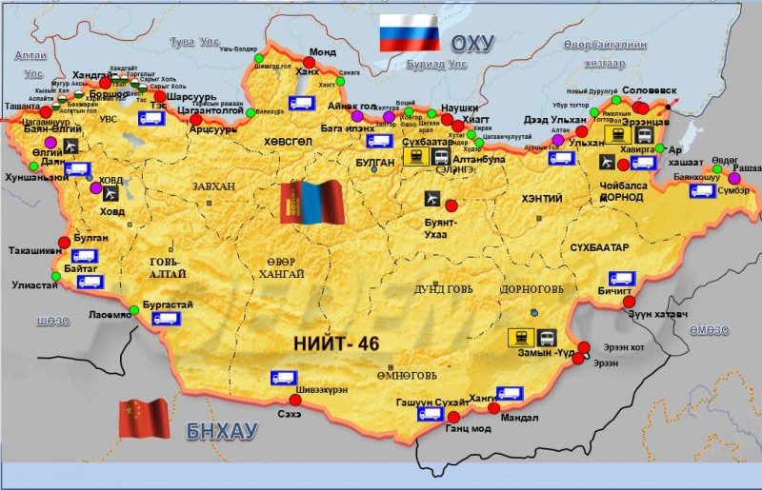
Рис. 1. Размещение пограничных переходов Монголии, осуществляющих внешнеэкономическую деятельность.
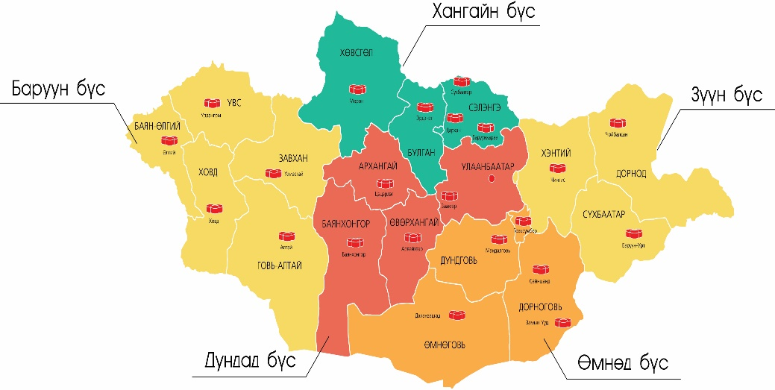
Рис. 2. Региональное деление Монголии: Хангайн бүс - Хангайская область, Баруун бүс - Западный регион, Дундад бүс - Средняя зона, Өмнөд бүс - Южный регион, Зүүн бүс - Восточный регион.
Ниже приведен расчёт оценки «экономической гравитации» для 7 пограничных пунктов, охватывающим более 97% объёма внешнеэкономических операций Монголии.
- Замын-Уд
Расстояние основного потока внутринационального транзита при этой локации логистического центра - 1026 км.
Оценка «экономической гравитации» (1) между логистическим центром этой локации и логистическим центром обработки основного потока внешнеэкономического транзита-1,26.
- Алтанбулаг
Расстояние основного потока внутринационального транзита при этой локации логистического центра - 1026 км.
Оценка «экономической гравитации» (1) между логистическим центром этой локации и логистическим центром обработки основного потока внешнеэкономического транзита -1,26.
- Сүхбаатар
Расстояние основного потока внутринационального транзита при этой локации логистического центра - 1026 км.
Оценка «экономической гравитации» (1) между логистическим центром этой локации и логистическим центром обработки основного потока внешнеэкономического транзита - 0,56.
- Цагааннуур
Расстояние основного потока внутринационального транзита при этой локации логистического центра - 2305 км.
Оценка «экономической гравитации» (1) между логистическим центром этой локации и логистическим центром обработки основного потока внешнеэкономического транзита - 1,4.
- Гашуун-сухайт
Расстояние основного потока внутринационального транзита при этой локации логистического центра - 1640 км;
Оценка «экономической гравитации» (1) между логистическим центром этой локации и логистическим центром обработки основного потока внешнеэкономического транзита - 0,67
- Даян
Расстояние основного потока внутринационального транзита при этой локации логистического центра - 2305км.
Оценка «экономической гравитации» (1) между логистическим центром этой локации и логистическим центром обработки основного потока внешнеэкономического транзита - 0,28
- Булган
Расстояние основного потока внутринационального транзита при этой локации логистического центра - 2032 км.
Оценка «экономической гравитации» (1) между логистическим центром этой локации и логистическим центром обработки основного потока внешнеэкономического транзита - 0,64
В таблице 1 приведены данные по этим 7 пограничным пунктам, охватывающим более 97% объёма внешнеэкономических операций Монголии.
Таблица 1
Показатели экономической гравитации применительно к пограничным пунктам Монголии
№ | Название пункта | Экономическая гравитация– F_{x} | Принадлежность экономической гравитации –μ_{F}(x) | Социально- политическая значимость-μ_{S}(x | Рейтинг,  R(x)
1 | Замын-Уд | 1,26 | 0,9 | 0,99 | 0,927
2 | Алтанбулаг | 1,26 | 0,9 | 0,28 | 0,714
3 | Сүхбаатар | 0,56 | 0,4 | 0,014 | 0,284
4 | Цагааннуур | 1,4 | 1 | 0,028 | 0,708
5 | Гашуун-сухайт | 0,67 | 0,48 | 0,07 | 0,315
6 | Даян | 0,28 | 0,2 | 0,02 | 0,146
7 | Булган | 0,64 | 0,46 | 0,007 | 0,324

Существенные различия в рейтинге локаций по экономической гравитации и по гравитации с учётом социально-политической компоненты отражают работоспособность предложенной нечёткой модели локации логистических пунктов. Обращает на себя внимание неразличимость по значениям экономической гравитации пограничных пунктов Замын-Уд и Алтанбулаг и очевидное их различие по рейтингу с учётом социально-политической компоненты.
На наш взгляд, предложенная нечёткая модель локации логистических центров имеет как теоретическую, так и практическую значимость, поскольку её общий алгоритм, соотносящийся с аксиоматикой концепции экономической гравитации, может быть использован не только в качестве инструмента повышения эффективности внешнеэкономической деятельности монгольских фирм, но и для оптимизации логистики экспортно-импортных операций хозяйствующих субъектов других стран.

Список использованных источников
- Isard, W. Location Theory and Trade Theory: Short-Run Analysis // Quarterly Journal of Economics. 1954. № 2. (Vol. 68). Р. 305-320.
- Тинберген Я. Предложения по поводу международной экономической политики // Вехи экономической мысли. Т. 6. Международная экономика/под ред. А. П. Киреева. - М.: ГУ ВШЭ, 2006. С.475—487.
- Каукин А.С., Идрисов Г.И. Пространственная гравитационная модель внешней торговли. — М.: РАНХиГС, 2013. – 92 с.
- Anderson J.E., van Wincoop E. Trade Costs // Journal of Economic Literature. 2004. Vol. 42. P. 691–751.
- Шумилов А.В. Оценивание гравитационных моделей международной торговли: обзор основных подходов // Экономический журнал ВШЭ. 2017. Т. 21. № 2. С. 224–250.
- Озеров Г. Институциональная экономика и гравитация. - http://maxpark.com/community/88/content/6469834.
- Беллман Р., Заде Л.А. Принятие решений в расплывчатых условиях // Вопросы анализа и процедуры принятия решений. - М.: Мир, 1976. С. 172-215.
- Батыршин И. З., Недосекин А.А., Стецко А.А., Тарасов В.Б., Язенин А.В., Ярушкина Н.Г. Нечеткие гибридные системы. Теория и практика / Под ред. Н.Г. Ярушкиной. - М.: Физматлит, 2007. – 208 с.
- Чистяков А. Д., Елецкий Н. Д. Теория нечётких множеств в системе методологического инструментария экономики неопределённостей // Экономика и предпринимательство. 2015. Т.9, №5, ч.2. C. 110-116.
- НТПП Монголии и Комитет содействия международной торговли Внутренней Монголии проведут исследование рынка Китая. - https://www.mongolchamber.mn/ru/newsDetail/2670
- Монголия и Россия согласовали условия транзита грузов по железной дороге. - https://regnum.ru/news/economy/2429061.html

